**正则表达式**：目的筛选数据-------清洗数据

步骤：

Result = re.match(正则表达，匹配的字符)

Match 从头开始匹配<--------------------------->search 寻找匹配

Result.group()-------提取数据从匹配的数据中提取相应的数据。

Re.match(r””)----------搜索条件

\d匹配数字--------任意一个数字



如图判断，1-3 6-8的

所有的范围可以将全部写在括号中

\w匹配了所有字母---只要不是符号就是用

\s 空白字符



大小写是相反的， ./可以匹配所有

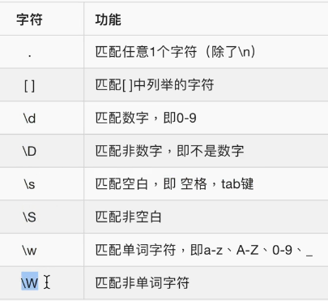

匹配多个字符



**{}中包含的是能够匹配的位数**

**1-3位数字**

.*匹配所有一起，输入什么都可以

Re.S 反斜杠可以显示

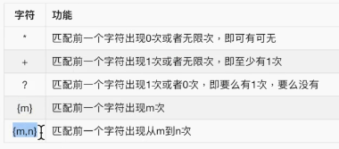

和.进行配合

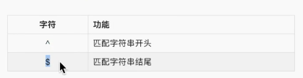

匹配特殊符号的时候需转义符：”\”

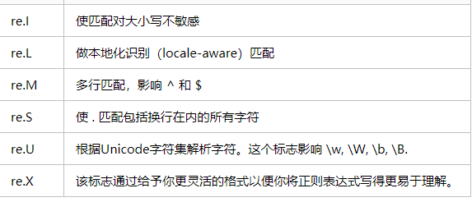

多行的时候使用re.M, 单行的时候使用re.S 匹配符号；

\s 匹配空格， \S+匹配所有的非空格